建筑表里空间关系探究

摘要 建筑表皮与室内设计一体化已经成为建筑师不容回避的问题。该文从建筑形式、空间及建筑表皮的角度，解析了当前建筑设计中存在的问题，并且探讨了建筑表皮与室内的共生关系及一种整体和谐的设计思路。呼吁建筑师与室内设计师形成设计联合体，为创造和谐的人居环境而努力。
关键词 共生的形式 空间状态 建筑表皮

Abstract：Architectural skin and interior design as a whole has already become unavoidable problems for architects. The paper analyzes the problems consisted in current architecture designs from architectural form, space and architectural skin. The symbiotic relationship between the building skin and indoor , a kind of whole and harmonious design thought has been discussed. Furthermore, the paper also appeals to architects and interior designers to form a combination of design so that they could spare no effort to create a harmonious dwelling environment.
Key words：Form of symbiosis,State of space, Architectural skin

1 .围合与虚空的矛盾
形式一直是建筑创作争论不休的话题，建筑师正是出于对形式的深刻理解，使得“形式含有系统间的谐和，是一种秩序的感受，也是一事物有别于其他事物的特征所在”。然而，这种特征的表现涵盖了设计师的一种责任和文化气质，而建筑的形式更多地折射了生活的感悟及一种美学态度。建筑同时又是社会文化的综合反映，是“意象和现象并存所产生的复杂性和矛盾性”的过程。
诚然，建筑设计体现某种文化精神，迎合当代人的需求，包括物质与精神的双重功能。但是，建筑作为一种批判性的容器，其形式在于围合的空间秩序，即一个内与外共生系统的组织。不过，当前建筑外观与室内的矛盾主要表现在围合与虚空的异质性，正如雷姆·库哈斯认为，建筑规模的不断庞大，致使其自主性也在逐渐丧失，以至于成为了其他力量的傀儡，不能自持。建筑围合与内部虚空成了各自独立的设计，一个注重喜闻乐见的视觉表象和富有生气的繁荣景象；另一个应付于生活内容和装饰需求的反复无常。这种表与里的各负其责，各行其道，实际上是对建筑系统的“解构”，设计方法因此发生了改变。建筑设计不再是一个终端性的产品，而是一个功能的躯壳、一个放弃了整体控制力的并不能真正体现为场所精神的视觉符号，就像布鲁诺·赛维所言：建筑的立面无论有多么好看，这只不过是由墙体围合成的盒子，而里面空的部分才是真正的主题。这种将建筑文化的表达转接到一个外在围合的界面体上，实质上是陈腐的二维图式的一种拼凑，即材料与形式的抽象图形的演绎。同时，建筑物更像是各种风格和意识的介质，可以随意地拼贴，它的内部空间设计则变为游戏的过程，最终堕入设计的肤浅和焦躁。
当今，我们正处于流行风格的包围之中，形式的范本对当前建筑语意的影响是强有力的，致使以“形式”或“视觉魅力”为导向的建筑体，过于强调了视觉形象对社会、人文及环境的作用力。这种趋于意识形态要求的建筑不是为了获得适度的室内环境，而是在一种浮华作用下变得形式花样繁多而让人眼花缭乱，但是细想起来，让人感到这种缺乏整体意志力的设计观，实质上是“大象无形”的建筑文化繁荣的虚象。因此，建筑围合与虚空问题的突出性在于放弃了建筑核心问题之后的一种设计观的转变，即表体特征的建筑关注于“图像性”或“象征性”的价值，维系了所谓的城市文脉和一种语意的框架体系。尽管建筑的围合仍然是本原性的，但是围合性已被图像信息的力量所左右，在建筑中有着令人兴奋的表演，因而那些标新立异的建筑集权贵与景象为一体，成为了城市复兴运动中的显耀政绩。这种对图像及象征性的过度热衷实际上泯灭了地区间、领域间以及个性间的差别，使原本富有特色的城市空间被均质或消解。一种努力打破平淡的同时，又陷入了形式角逐的怪圈之中。建筑的表意性与它的内容剥离，使其落入了一个空壳的事实，而非内容的事实。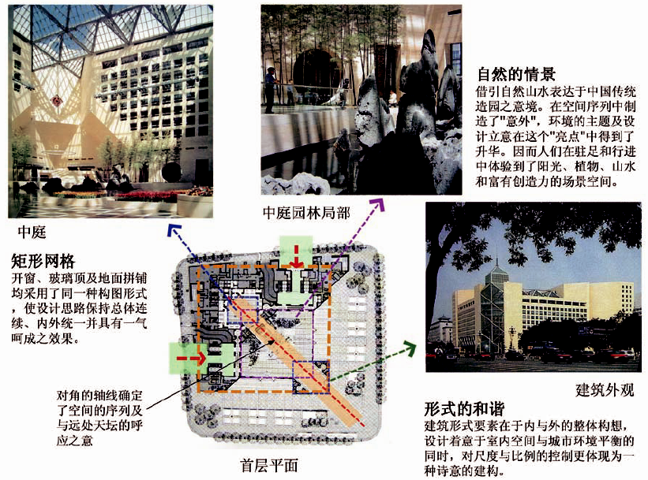
图1 北京中国银行总行大厦的空间分析
其实，围合不只是得到一个体量的关系，还应该是其内部的量、形、质的关系整合，或者说，围合的目的在于使用、在于人的参与，而人与空间的关系则是围合着重考虑的问题，即对空间行为的一种探讨。如果建筑被定义为空间围合体，那么室内空间是围合与虚空的一种期望，而场所是否促进或抑制人们的行为与交流，也是将空间概念超越于物质性的一种对围合与虚空的更深理解。对此，我们从贝聿铭的北京中国银行总行大厦的作品中能够感受到围合与虚空的整体构思，无论是建筑形态造型，还是材料、色彩及光线的表达都体现了语意连续性的设计主旨。建筑的整体环境在一个理性思想指导下获得了理想化的表达，例如平面布局中柱网的确定是与材料模数相联系的，象6.9m柱网和3.45m层高来自外墙石材尺寸（1150×575），它们正好是柱网的1/6，这个尺寸既考虑了建筑外观的艺术效果，又关照了材料出材率及施工的便利问题；而室内门高定为2.3m，是层高的2/3，这也是高级建筑物的理想门高。由此，我们从中读出了建筑室内一体化的设计思想，同时也能够感受到围合与虚空的和谐及表与里的统一是通过一系列深入细致的设计手法来实现的，建筑空间及环境传达了中国传统建筑的合院意象，进而整个建筑从外到内创造了一种共生的形式之美（图1）。
2 .拼贴的空间
现代技术促使建筑趋向于复杂、综合和形象怪异的同时，其文化特性正在被瞬息变幻的市场信息逐渐削弱，变为一种含混的空间集合体。建筑空间二次或次分配几率的频繁出现，表明了建筑是一个不断被置换或并置的过程，更像是被拼贴的空间关系（图2）。至此，建筑空间的持续使用和如何适应于未来的需要就成为设计的一个焦点问题。就此而言，建筑必须关注全息性和均质化的空间状态，而不是单一的功能应对，或者说，可持续的建筑在乎一种使用的预见性和对未来功能的适应能力。功能只有超越了功利性才具有发展的潜力，空间的物理形式并非是简单、草率的限定模式。在这个意义上，建筑的空间涉及了具体的人和事件的发生以及场所特质等，因而使用的功能蕴涵了不确定的因素，因事而异。建筑的整体性和可循环性也表明了时间与空间的不断延伸、重组和一种空间的社会逻辑。

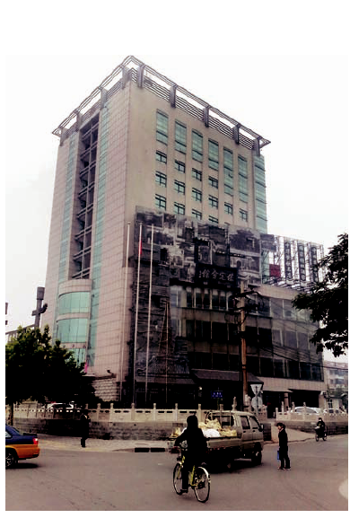
图2 某办公楼（招牌生硬的拼贴于建筑之中）
然而，目前“建筑学的许多研究多重表面而非空间本身，或多重单独的空间而非空间的组合结构”。建筑需要与社会性的普遍状态取得联系，即空间意义在于时效性、环境行为以及信息与内容等方面建立的系统逻辑，从而形成一套可参与的空间组构方式。就此问题，当前一些建筑及室内设计并没有从整体的意识中分析和思考多维的空间特性，而过多关注于视觉形态的装饰设计。事实上，建筑的室内在一种非理性意识下演绎着内容与形式的不断切换、拼贴或模式变化，空间处于一种动态的文化行为的进程之中。由此，建筑的原创性可能被篡改，一些技术性因素在改造或更新过程中也必然形成诸多矛盾，致使建筑系统面对着混乱的修饰。换言之，未来的人们未必认同我们今天对待城市和建筑的态度，很有可能今天建造的房子在不等其寿命终结时就已经不符合人们的需求而被拆改或重建，所以建筑空间可持续性问题是设计研究的一个命题。
空间状态比空间形态更为重要。空间形态可能关注于造型要素，而空间状态则具有时间性、可适用性以及公共性等与装饰无关的功能要素。同时，空间状态涉及到可感知的表达系统，诸如环境行为规范、家庭生活组织以及社会性的生产关系等，是作为维系社会关系的中介，也是研究社会问题的一个核心。空间或者场所，同时可以看作是现代社会的共享生活观与个性审美的混合物，而人的需求及空间特质又表现为一种“场所的阶层化”，即显示其领地区分的差异标识。因此，空间的包容性及其自身意义在于形式组织的方式和开放性的定义，空间形式“不是一种事物与人的任意拼凑”，而是涉及了诸多因素在内的人们最为熟知的一种客观反映。并且，空间问题的重心又在于空间之间的相互关联，即在开放骨架的空间布局中强调“匀质空间”的概念。正如密斯认为建筑的实体形式一旦确定就不可改变，空间中的内容反倒可以根据需要不断变化和调整。所以，“关联性”就是空间既是真实的客观存在，又与未来相联系，并具有可适性的能力。空间的形态不是界定生活，而是如何适应需要，尤其是预测各种生活情景发生的需要。由此可见，建筑作为一种母体，所呈现的是纯粹物质与非物质的精神抽象，而空间“是社会关系演变的容器或平台”，承载着社会因素的组构。因而空间的拼贴关系反映了人们对物质再现与精神意象的一种“编码”，而编码的过程与建筑的原始网格组织形成了既分离又整体的关系。室内就如同音乐的和弦，所创造出的空间节奏和情景是跳动的并难以预料的，它可比作为一座城市，各种模式及意识都有可能被拼贴在其中（图3）。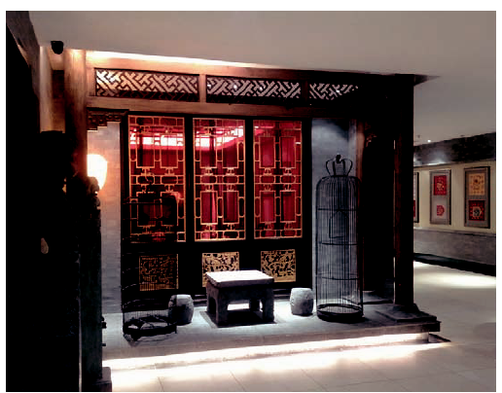
图3 某室内餐厅（一种蒙太奇手法的室内场景）
3 .表皮的消费
建筑表皮的概念是当今设计中备受关注的问题之一，建筑的创作从重视造型关系转向了对建筑材料构成的把握。一种建筑的外表效果因为材料科学的不断创新而引发了设计思路及方法的改变，建筑的表皮特性在不同的层面上表达了不同的涵义，诸如社会、经济和审美的特征等。也可以说，今天建筑的表皮是一种可渗透的空间语意，城市的空间被各种各样的“表皮”所包裹，空间场所的信息也正是通过表皮化的材料情景传达着一种图像的“外在性”。然而这种以视觉为目标的设计观，实际上反映了当代消费文化中的一种社会及人文的特性。因而材料及其构成的方式便给人们带来更多的创新和激情，一种建筑的奇观性在材料的覆盖下变得心动、夸张和极富表现力。
显然，建筑表皮的概念来自于西方世界，特别是一些新锐设计师们对新材料的热衷和创新实践为我们传递了大量的可鉴信息。冲动和唯美并存的情绪，使得建筑走向了一条文化消费之路。建筑的精神在建造技术的支持下，更着力于材料的表现和个人美学趣味的极端追求，并且成为了一种时尚的流行。然而，一些设计由于过分强化了建筑表皮的视觉作用，势必带来建造成本的不断攀升，同时也显现了设计为迎合某些权贵及商业利益而做出的妥协。事实上，目前国内的很多建筑都卷入了一场材料表现的疯狂大战之中，例如点式玻璃幕、百叶格栅、金属幕墙等风靡一时，是现代化建成品的一个显著标志（图4）。这种把建筑表皮视作为材料循环中的环节，是忽视了材料与地域间的关联性、艺术性以及材料对建筑品质的影响，其出发点不是从材料建构的逻辑和材料美学的角度去思考的，更多地是附加在建筑中的一种无端的装饰或炫耀。尤其是那些旧建筑改造与室内装修项目反映了建筑的表皮被不断置换所造成的材料滥用和流于庸俗，这同时表明了建筑审美趣味的异化，使之成为了既无真情实感，又没有多少品位的“画面”，它只能迎合某些人日益膨胀的消费心理。
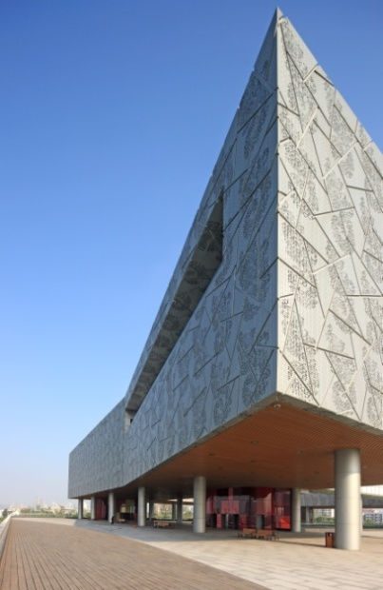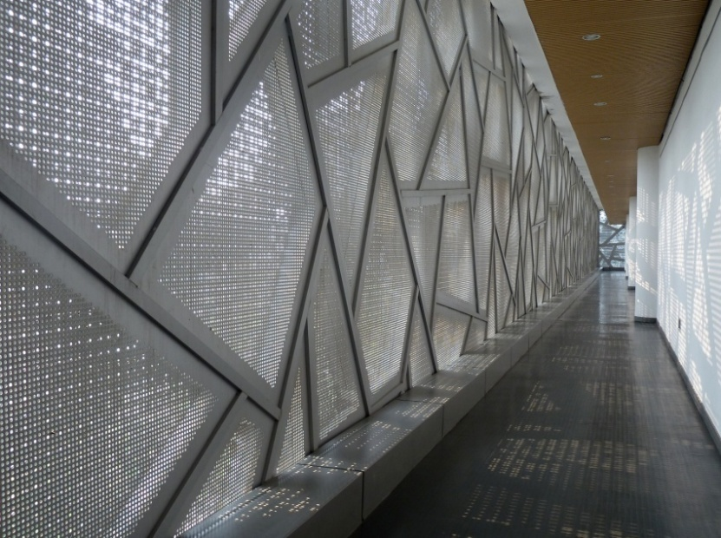
图4 徐州美术馆（镂空金属板作为表皮性的装饰）
相比之下，瑞士当代建筑家们的实践与探索引起了世界建筑界的关注，他们的建构思想和宁静、淡泊的建筑品质与国内的建筑形成了鲜明的对比。对于瑞士建筑师而言，讲求气候适应性的建筑表皮，并对细节的控制和材料的精确使用始终视为重要的设计理念，因此在不断寻求材料内在的属性和品质的同时，表达了一种理性而简约的精神。例如，卒姆托的瓦尔斯温泉浴场体现了材料之间的相互和谐关系，并且以材料来表达环境和地域的特性（图5）。这种理性而富有魅力的设计方法，使我们感受到建筑不是一种画面式的再现，而是建筑与自然环境的有机延伸。就其材料而言，整座建筑从外到内均选用了当地的石英岩作为建筑的表皮，并且卒姆托把石材加工成石片，使每一片石材都经过精确设计与测定，最终通过材料的表现使建筑生成为“静默与诱惑之间的空间和时间的艺术”。
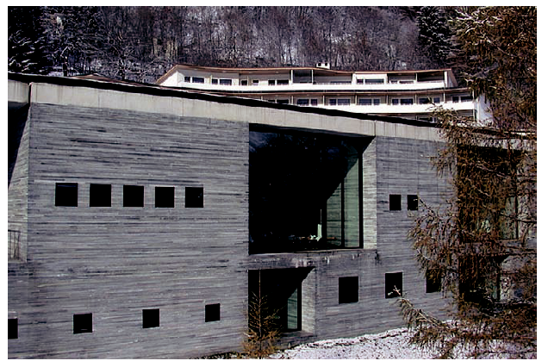
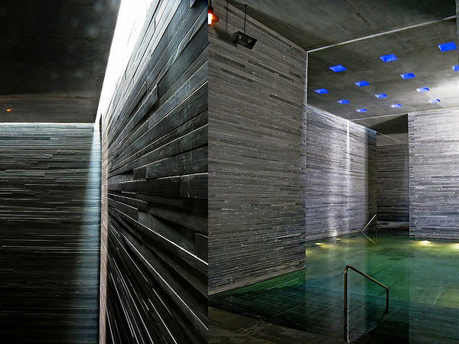
图5 卒姆托：瑞士瓦尔斯温泉浴场外观、室内效果图
（精简的形式与朴素的材质表现出了一种建构的诗意）

诚然，在日益物质化的今天，建筑无疑是最大的社会化产品，建筑形式的流行性及消费性是当今建筑文化价值观的一种转变。社会大众对形式或手法的需求更趋于感性和通俗，其中对装饰材料的追求已经使建筑在围护和装修造价方面付出了高昂的费用，因而建筑效果流于肥皂般滑腻的外表，预示着消费文化机制下对材料的随意驾驭和癫狂的表现。建筑师对建筑表皮的热衷追求也表明了材料的信息价值正在取代其物质价值，材料的审美属性被放大，就像华丽的外表能够掩饰其内在的平庸，一种感观的愉悦混淆了实用的真谛。由此，建筑表皮的二维界面，无论是外观还是室内在应付图示需求的变化无常的同时，一种“结构在装饰的盛装背后隐隐作痛，或者更为糟糕，结构变成了装饰。”而建筑空间在一种紊乱的审美取向中努力表现着自我的时效性，充斥着与社会、政治、经济、文化及技术相关的意志和欲望。
4.结 语
今天的建筑学已不是一个封闭的领域，能以更大的包容性起到一种文化的整合作用。虽说分工越来越细，建筑被分解为若干个领域，但是并不意味建筑的总体性和控制力的丧失。恰恰相反，建筑及室内一体化的设计思想应该成为一种理性的认识，并且将理性思考转向对空间功能置换的预测、人的行为分析以及建筑循环使用的可能。建筑设计与室内设计经历了兴旺与破坏的双重性，建筑师作为建筑实施的主导者如何在消费社会对建筑设计的冲击中寻求自我定位，已是每一位从业人员要重新思考的问题。因为有很多的设计在高能耗、高浪费和高消费方面实际上起了推波助澜的作用，设计的本意被政治意图或商业目的所扭曲，而且在市场经济的价值观影响下，一些设计基本丧失了理性的价值精神。为此，建筑师应该摆脱对物质主义的盲目追求，树立以人为本思想，增强社会责任感，以积极的姿态面对建筑中的各种问题。诸如空间形态与状态的关系，空间作为可参与和使用的场所，同时具有生态与节能的问题，而且还有一种情绪的调控作用等等。建筑师与室内设计师应当抛弃自我为中心和狭隘的专业意识，以谦和的态度与务实求真的精神，自觉地将自我的设计观融入到整体的时代精神中。只有这样，建筑表与里的空间关系才能有意识地形成整体协调的、系统建构的关联模式，建筑师与室内设计师才能携起手来共同为人们创造舒适、优雅、实用且健康的和谐环境。

资料来源：
图1：建筑学报，2002（6）；
图5：http//www．ABBS论坛；
其余图片为作者自摄。

参考文献:
1. Louis I Kahn. Form and Design, 李大夏译． Architecture Design , April 1961. //曹晓昕．形 式·空间·文化．建筑学报，1999（11）：26.
2 .[美]罗伯特·文丘里．建筑的复杂性与矛盾性.周卜颐译．北京：中国建筑工业出版社，1991.
3. 雷姆·库哈斯．大．姜珺译．世界建筑，2003（2）：44—45.
4 .[意]布鲁诺·赛维．建筑空间论．张似赞译．北京：中国建筑工业出版社，1985.
5 .贾东东．寿震华建筑师谈合作设计．世界建筑，1997（5）：45.6,8 伍端．空间句法相关理论导读．世界建筑， 2005（11）：18—23.
6. [美]阿摩斯·拉普卜特．建成环境的意义．黄兰等译. 北京：中国建筑工业出版社，1992.
7. 彼得·卒姆托．现实中的魅力．世界建筑，2005（1）：18.
8. 雷姆·库哈斯．垃圾空间．姜君译．世界建筑，2003（2）：101.

姓名：刘聘，男，江苏徐州人，中国矿业大学力学与建筑工程学院11级硕士研究生,城市规划与设计
电话：15852013945
邮箱：2568667672@qq.com

